BÀI 7: MAY BÂU SƠ MI
- Sản phẩm ứng dụng: (hình 1) Thường được áp dụng trên áo sơ mi nam nữ

 |  | 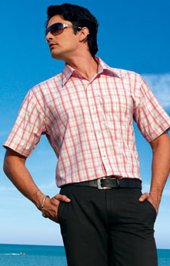
Hình 1: Mẫu ứng dụng

- Cách thực hiện
  - Cấu trúc:
- Lá bâu x 2pcs
- Chân bâu x 2pcs
- Thân áo đã ráp vai con
- Mex lá bâu x 1pcs (sử dụng keo vải, có kích thước nhỏ hơn BTP lá bâu 1mm, 2 góc nhọn vạt góc )
- Mex chân bâu x 1pcs
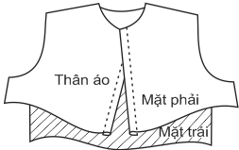
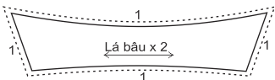
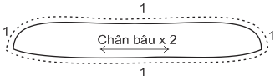

Hình 2 : Cấu trúc chi tiết

2.2 Quy trình may:
Bước 1: Ép keo + vẽ lá bâu, chân bâu
- Ép keo lên mặt trái lá bâu ngoài, chân bâu trong.
- Đặt rập thành phẩm lên mặt trái của lá bâu, chân bâu đã ép keo, dùng bút chì sắc nét vẽ xung quanh lá bâu, chân bâu.

Bước 2: May lộn lá bâu
- Lá bâu trong đặt dưới, lá bâu ngoài (có ép keo) đặt lên trên, hai mặt phải úp vào nhau, xếp cho hai mép vải bằng nhau. May lộn bâu áo theo dấu vẽ, khi may hơi bai lớp trong bâu áo.
- May lộn đến đầu nhọn lá bâu phải đặt dây lộn lá bâu.
- Phương pháp đặt dây lộn lá bâu: khi may lộn đến cách đầu nhọn lá bâu 1 mũi chỉ, dừng máy lại, cắm kim nâng chân vịt lên, lấy một đoạn chỉ dài khoảng 15cm (đã gấp đôi) đặt vào giữa 2 lá bâu. Kéo cho sợi chỉ sát kim máy, hạ chân vịt xuống và quay bánh xe cho máy đi 1 mũi may, để kim ở vị trí thấp nhất, nâng chân vịt lên, 2 tay kéo 2 đầu sợi chỉ se lại và luồn vào bên trong 2 lá bâu. Quay góc và tiếp tục may theo dấu vẽ đến đầu lá bâu bên kia thì đặt dây lộn góc tương tự.
Bước 3: Gọt lộn lá bâu
- Gọt đường may xung quanh cách đường may lộn 0,7cm, riêng 2 đầu nhọn lá bâu sát đường may lộn, lộn đẩy mặt phải ra (kéo dây lộn cổ để góc nhọn), vuốt cho êm phẳng. Ủi để giữ nếp, khi ủi phải để đường may vào lớp trong 1mm.
Bước 4: Diễu lá bâu +lược định hình lá bầu
- Diễu xung quanh lá bâu 0.5cm.
- Đặt rập thành phẩm lên lá bâu ngoài, lấy dấu giữa, lấy dấu đường may cặp lá ba. Sau đó may lược cách đường sang dấu 1mm để lá bâu êm phằng.
Bước 5: Ủi +may bọc chân bâu
- Đặt rập thành phẩm lên chân bâu, ủi gấp chân bâu theo dấu vẽ
- May bọc chân bâu 0.8cm
Bước 6: Chân bâu ngoài (không ép keo ) đặt dưới mặt phải ngửa lên trên
- Kế tiếp đặt lá bâu lên, mặt phải (có ép keo ) ngửa lên trên.
- Đặt chân cổ trong (có ép keo ) lên trên cùng, mặt phải úp xuống.
- Xếp cho 3 lớp vải trùng nhau theo đầu giữa, đầu lá bâu phải khớp với dấu trên chân bâu. May cặp lá ba theo dấu vẽ, khi may hơi bai lớp ngoài bâu.
Bước 7: Gọt lộn + diễu xung quanh lá ba
- Gọt đường may xung quanh còn 0.7cm (nếu chân bâu tròn hai đầu tròn chân bâu gọt còn 0.3 cm ), gấp vuông góc hai đầu chân bâu, lộn đẩy mặt phải ra ngoài, vuốt cho êm phẳng.
- Úp mặt ngoài chân bâu (không ép keo) xuống, may diễu 1mm xung quanh lá ba từ điểm may bọc chân bâu bên trái.
- Gọt đường may tra bâu vào thân còn 0.8cm.
Bước 8: Tra bâu vào thân
- Sang dấu 3 điểm : hai điểm đầu vai và điểm giữa trên bâu áo và thân áo.
- Thân áo đặt dưới, mặt phải ngửa lên, đặt cổ áo lên trên, lớp châu bâu ngoài úp xuống, đầu chân cách đường bẻ nẹp 1mm. Xếp cho đường may tra cổ bằng nhau, may tra cổ, đường may to 0.7cm (đường may cách mép vải bọc chân bâu 1mm).
- Khi may chú ý các điểm sang dấu họng cổ, đầu vai, giữa cổ sau trên và trên bâu trùng nhau. Phần họng cổ thân trước giữ êm hai lớp vải , chỉ được phép cầm hay bai 0.5cm phần họng cổ thân sau.

Bước 9: Mí chân cổ
- Sau khi tra cổ xong gấp góc hai đầu chân cồ cho bám sát với nẹp áo và bảo đảm êm, phẳng. May mí chân cổ, đường mí che đường tra cổ 1mm. Hai đầu cổ lại mũi chỉ.

Bước 1 | Bước 2 | Bước 3
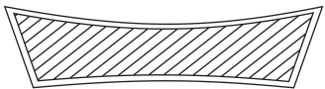  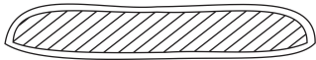 | 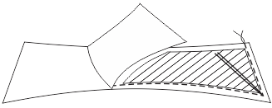 | 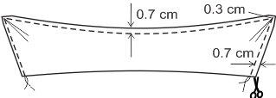
Bước 4 | Bước 5 | Bước 6
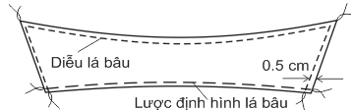 | 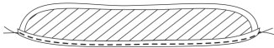 | 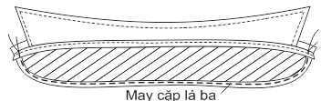
Bước 7 | Bước 8 | Bước 9
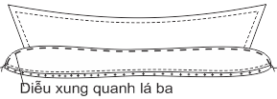 | 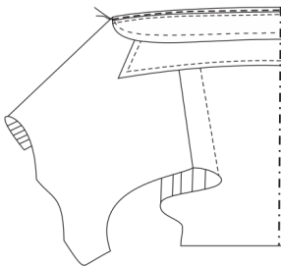 | 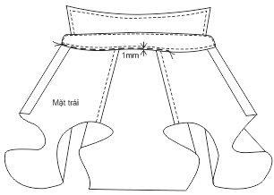
Hình 3 : May bâu sơ mi
- NGUYÊN NHÂN HƯ HỎNG VÀ BIỆN PHÁP PHÒNG NGỪA

STT | HIỆN TƯỢNG | NGUYÊN NHÂN HƯ HỎNG | BIỆN PHÁP PHÒNG NGỪA
 | Góc lá bâu không nhọn | Không đặt chỉ ở đầu bâu, không cắt góc không đúng, không bẻ góc khi lộn lá bâu. | Phải đặt chỉ ở đầu bâu, cắt góc không đúng, bẻ góc khi lộn lá bâu.
 | Hai đầu chân bâu, hai đầu lá bâu không bằng nhau | May cặp ba lá bị lệch dấu, không kiểm tra hai đầu bâu, hai đầu chân bâu phải đối xứng và bằng nhau trước khi diễu xung quanh lá ba. | May cặp ba lá bị lệch dấu, phải kiểm tra hai đầu bâu, hai đầu chân bâu phải đối xứng và bằng nhau trước khi diễu xung quanh lá ba.
 | Đường mí chân cổ sụp mí | Khi mí chân cổ không gấp mép vải vừa lấp đường may vòng cổ. | Khi mí chân cổ gấp mép vải vừa lấp đường may vòng cổ.

